Yopal XX de XX de 2024

Señores

**CAMARA DE COMERCIO DE CASANARE**

Carrera 29 N. 14 -47

Ciudad

Ref. Solicitud de compensación de dineros

Reciban un cordial saludo, por medio del presente, **XXXXXXXXX**, con cedula de ciudadanía No XXXX de XXXXX Representante legal de la sociedad **XXXXXXXX** con Nit. **XXXXXXXXX (solo si ya se encuentra creado)**, por medio del siguiente escrito solicito se tengan en cuenta los dineros cancelados en el trámite que no fue posible finalizar, identificado con número de operación **XXXXXXX** número de recibo **XXXXX**y código de barras **XXXXXXXX** por un monto de ($ **xxxxxx**) por este motivo requiero se realice compensación y dicho valor sea tenido en cuenta para la radicación de un nuevo trámite ante cámara de comercio.

Sin otro particular,

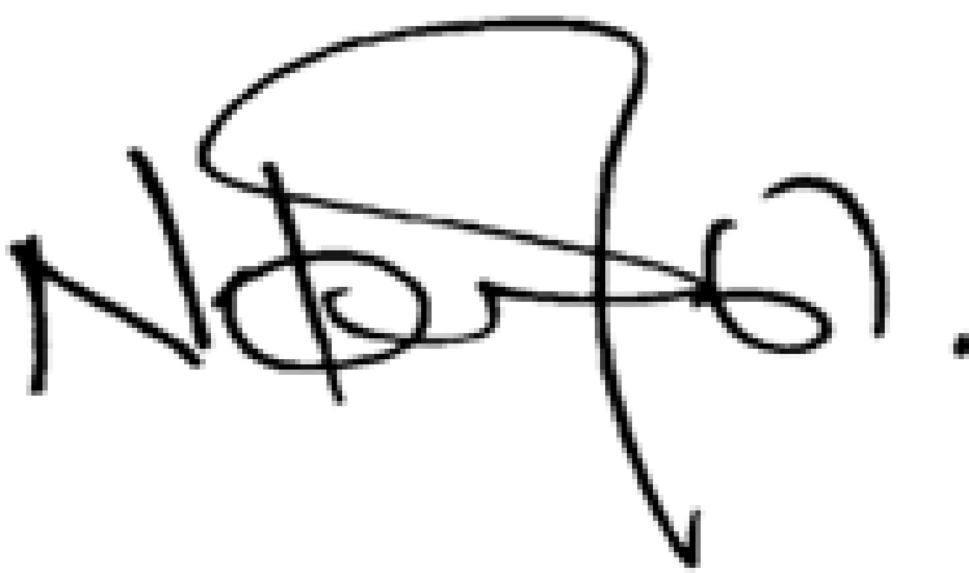

__________________________________

Nombre: XXXXXXXXX

Cedula: XXXXXX

Representante legal